Quênia & Tanzânia - 2019
Nairobi - Ngorongoro - Serengeti - Masai Mara - Johannesburg
9 dias
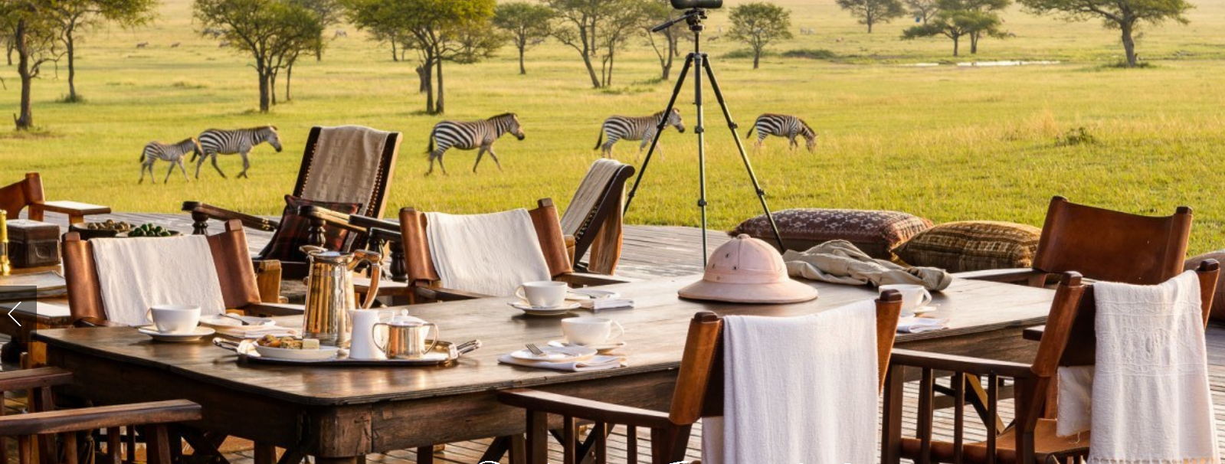

1º dia - Johannesburg - Nairobi
Chegada a Johannesburg e conexão para Nairobi (Quênia). Chegada, recepção e traslado ao hotel. Hospedagem por 1 noite, com café da manhã.
2º dia - Nairobi - Mt. Kilimanjaro - Manyara - Ngorongoro (Tanzânia)
Pela manhã, traslado ao aeroporto para embarque com destino a Mt. Kilimanjaro. Em seguida, embarque para Lake Manyara. Chegada, recepção e traslado para a Reserva de Ngorongoro - aprox. 2hs. Hospedagem por 2 noites, com todas as refeições.
3º dia - Ngorongoro
Dia inteiro dedicado a safáris no interior da Cratera de Ngorongoro, extinto vulcão reconhecido como Santuário Ecológico da Biosfera, com enorme concentração de animais selvagens e tribos Maasais. Durante o passeio, será servido um almoço tipo picnic.
4º dia - Ngorongoro - Manyara - Serengeti
Após o café da manhã, traslado a pista de embarque de Lake Manyara com destino à Reserva de Serengeti. Chegada à pista de pouso da reserva e traslado ao lodge. Ao entardecer, safári fotográfico pela região. Hospedagem por 2 noites, com todas as refeições incluídas.
5º dia - Serengeti
Dia totalmente dedicado aos safáris fotográficos – um ao amanhecer e outro ao entardecer, conduzidos por rangers e experientes trackers.
6º dia - Serengeti - Mt. Kilimanjaro - Nairobi - Masai Mara (Quênia)
Pela manhã safári fotográfico, retorno ao lodge para o café da manhã. Em seguida, traslado à pista de voo e embarque com destino a Nairobi, com conexão em Mt. Kilimanjaro para os trâmites alfandegários. Chegada e conexão em voo para a Reserva de Masai Mara. Chegada, recepção e traslado ao lodge. Hospedagem por 2 noites, com todas as refeições.
7º dia - Masai Mara
Dia totalmente dedicado aos safáris fotográficos – um ao amanhecer e outro ao entardecer pela vasta reserva de Masai Mara, onde acontece constante migração de animais, tais como: leões, elefantes, girafas, búfalos, etc. Sugerimos passeio de balão, um dos maiores espetáculos da terra.
8º dia - Masai Mara - Nairobi - Johannesburg (África do Sul)
Pela manhã safári fotográfico, retorno ao lodge para o café da manhã. Em seguida, traslado à pista de voo e embarque com destino a Johannesburg, com conexão em Nairobi. Chegada, recepção e traslado ao hotel. Hospedagem por 1 noite, com café da manhã.
9º dia - Johannesburg
Após café da manhã, traslado privativo ao aeroporto.

Opção 1
CIDADE | HOTEL | CATEGORIA | TIPO APTO | NOITES
Nairobi | Norfolk | Luxo | Superior | 1
Ngorongoro | Ngorongoro Crater Lodge | Luxo | Suite | 2
Serengeti | Singita - Sabora Tented Camp | Luxo | Tenda | 2
Masai Mara | Bateleur Camp | Luxo | Tenda | 2
Johannesburg | Saxon | Luxo | Luxury | 1

Preço do Roteiro Terrestre e Aéreo Interno, por pessoa em US$
VALIDADE | Até 15 dez 19
Apto Duplo | a partir de US$ 12.976

Opção 2
CIDADE | HOTEL | CATEGORIA | TIPO APTO | NOITES
Nairobi | Hemingway | Luxo | Deluxe | 1
Ngorongoro | The Manor at Ngorongoro | Luxo | Cottage | 2
Serengeti | Elewana Serengeti Migration Camp | Luxo | Tented Room | 2
Masai Mara | Governors' Main Camp | Luxo | Luxury Tent | 2
Johannesburg | The Maslow | Luxo | Luxury Room | 1

Preço do Roteiro Terrestre e Aéreo Interno, por pessoa em US$
VALIDADE | Até 15 dez 19
Apto Duplo | a partir de US$ 9.870

Valores informativos sujeitos a disponibilidade e alteração de valores até a confirmação. Preços finais somente serão confirmados na efetivação da reserva. Não são válidos para períodos de feiras, feriados, Natal e Reveillon, estando sujeitos a políticas e condições diferenciadas.

Observação:
Os hotéis mencionados acima incluem taxas locais.
O critério internacional de horários de entrada e saída dos hotéis, normalmente é:
Check-in: entre 14h00 e 15h00 Check-out: entre 11h00 e 12h00

* Opcional: passeio de balão em Masai Mara- US$ 545 por pessoa, aproximadamente.

* Importante: voos internos operados por aviões de pequeno porte, que permitem somente 1 mala soft contendo até 20kg por pessoa.

O roteiro inclui:
- Passagem aérea nos trechos internos
- 1 noite em Nairobi
- 2 noites em Ngorongoro
- 2 noites no Serengeti
- 2 noites em Masai Mara
- 1 noite em Johannesburg
- Café da manhã diário
- Todas as refeições em Ngorongoro, Serengeti e Masai Mara
- Ingressos nos Parques Nacionais do Quênia e Tanzânia
- Traslados e safáris em serviço regular em Ngorongoro, Serengeti e Masai Mara, com assistência em inglês
- Traslados privativos em Nairobi, com assistência em inglês

O roteiro não inclui:
- Despesas com documentos e vistos
- Despesas de caráter pessoal, gorjetas, telefonemas, etc
- Qualquer item que não esteja mencionado no programa

Documentação necessária para portadores de passaporte brasileiro:
- Passaporte: com validade de 6 meses a partir da data de embarque com 2 páginas em branco
- Visto: é necessário visto para o Quênia e Tanzânia
- Quênia: Pode ser obtido no Consulado Britânico do Rio de Janeiro ou na chegada no aeroporto internacional de Nairobi
- Tanzânia: providenciado no desembarque, mediante pagamento de taxa
- Vacina: é necessário Certificado Internacional de Vacina contra febre amarela (11 dias antes do embarque)

Valores em dólares americanos por pessoa, sujeitos à disponibilidade e alteração sem aviso prévio.
10/12/2018

